Уборка поддерживающая

Уборка квартиры  
от 1590 ₽

Убрали больше ????? квартир

Кнопка «узнать цены» - сюда вставляем прайс (фото прайса) конкретно на поддерживающую уборку. - <https://docs.google.com/spreadsheets/d/1bWXVRHiS2APEWMLeNdcMiS3rgSlA6bv6/edit?usp=sharing&ouid=110250486552072574952&rtpof=true&sd=true>

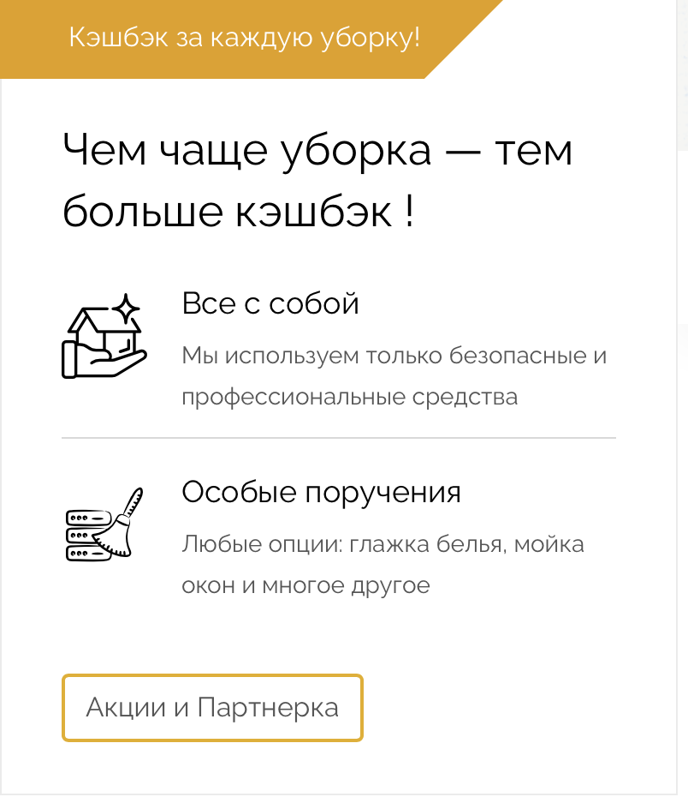

**клининг с выгодой – это написать на желтом**

Указать ниже

2 уборки в месяц - 10% скидка

4 уборки в месяц - 20% скидка

*условие - оплата сразу за 2 или 4 уборки. срок использования 1 месяц.  
  
Акции -   
1 – приведи 2 друзей и получи поддерживающую уборку бесплатно.   
Как воспользоваться? Вы рекомендуете нас своим друзьям – промокод Ваш номер телефона. Друзья получают скидку 10% на любую услугу по вашей рекомендации. 2 друга воспользовались промокодом(вашим телефоном) – вы получили уборку в подарок. Все просто) Больше друзей – больше уборок. Важно, что друзья у нас еще не заказывали уборку.  
2 – При заказе генеральной уборки химчистка мебели со скидкой 5%  
3 – При заказе химчистки от 5.000 рублей химчистка придверного коврика и коврика в ванной в подарок.  
  
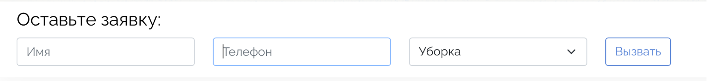

Блок телефон сделать – номерным